OA 27 | 2. El siguiente pictograma muestra la  cantidad de goles anotados por un  equipo de fútbol en 4 partidos.  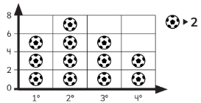  - ¿Cuántos goles se hicieron  en el primer partido?  - ¿En qué partido se hicieron  más goles? | 4° Básico  Tomo 2  Capítulo 16  Información en pictogramas

